**Лисичёнок Марина (Марьяна) (Lisowska Maryna, Marjana)**

8.05.1802 – крестная мать Павла Яна, сына Яцуков Хведора и Агапы с деревни Нивки (НИАБ 136-13-894, л.46об №14/1802-р (ориг), НИАБ 136-13-967, л.35об №6/1802-р (коп)).

**НИАБ 136-13-894** Лист 46об. **Метрическая запись №14/1802-р (ориг).**

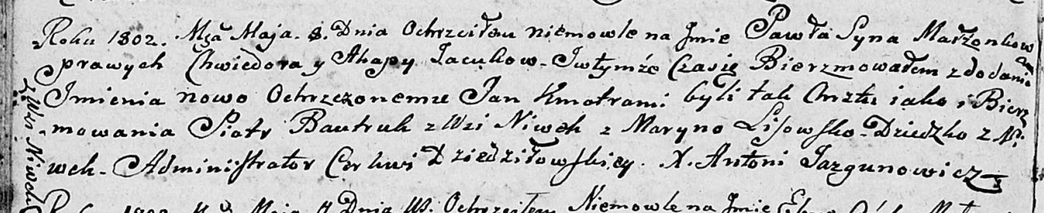

Дедиловичская Покровская церковь. 8 мая 1802 года. Метрическая запись о крещении.

Jacuk Paweł Jan – сын родителей с деревни Нивки.

Jacuk Chwiedor – отец.

Jacukowa Ahapa – мать.

Bautruk Piotr – крестный отец, с деревни Нивки.

Lisowska Maryna – крестная мать.

Jazgunowicz Antoni – ксёндз.

**НИАБ 136-13-967** Лист 35об. **Метрическая запись №6/1801-у (коп).**

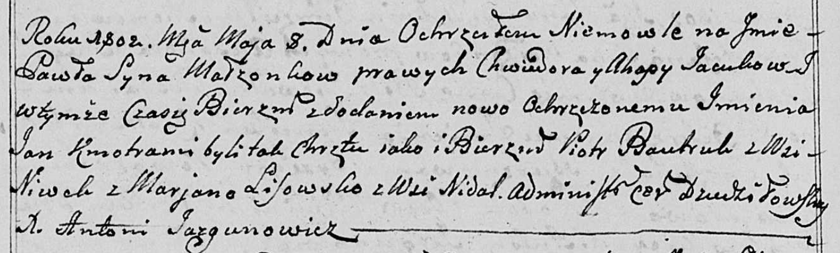

Дедиловичская униатская церковь. 8 мая 1802 года. Метрическая запись о крещении.

Jacuk Paweł Jan – сын.

Jacuk Chwiedor - отец.

Jacukowa Ahapa – мать.

Bautruk Piotr – крестный отец, с деревни Нивки.

Lisowska Marjana – крестная мать: Лисичёнок Марьяна, деревня Недаль.

Jazgunowicz Antoni – ксёндз.